**Documento de Software — Condomínio**

**Apresentação**

Software que tem como objetivo fornecer um sistema para gestão e controle de um condomínio, com acesso e manipulação simples, que propõe organização e segurança aos responsáveis e condôminos.

**Descrição do Projeto**

Simplificar o processo de registro de dados relacionados à áreas de lazer comum, encomendas recebidas na portaria e circulação de visitantes nas dependências do condomínio.

**Descrição dos Usuários**

* Moradores: terão acesso ao registro de entregas recebidas para o seu apartamento e reservar o salão de festas.
* Porteiro: terá acesso ao registro de moradores, registro e cadastro de visitantes e de entregas.
* Síndico: é o administrador do programa. Ele terá acesso ao cadastro, alteração e registro de moradores, registro de visitantes e de entrega, registro e cancelamento de reservas do salão de festas.

**Necessidades Observadas e Regras de Negócio**

* As informações para qualquer tipo de cadastro devem ser válidas;
* Deve ser permitido alteração no cadastro de moradores;
* Não deve ser permitida a alteração ou exclusão no cadastro de visitantes, do registro de visitas e de entregas;
* O salão de festas não possui custo;
* O sistema deve pesquisar se há reserva feita no salão de festas na data solicitada, apenas se não, poderá ser feita uma reserva.

**Requisitos Funcionais**

*[RF0001] Cadastro de Moradores*

*Ator: síndico*

*Descrição: cadastrar moradores*

*[RF0002] Cadastro de Visitantes*

*Ator: porteiro*

*Descrição: cadastrar visitantes*

*[RF0003] Registro de Visitação*

*Ator: porteiro*

*Descrição: registrar visitas feitas por visitantes*

*[RF0004] Registro de Entregas*

*Ator: porteiro*

*Descrição: registrar encomendas recebidas na portaria*

*[RF0005] Reserva do Salão de Festas*

*Ator: morador*

*Descrição: reservar o salão de festas*

**Requisitos Não Funcionais**

*[RNF0001] Banco de Dados*

*Utilizar banco de dados*

*[RNF0002] Sistema*

*Comportado no sistema Windows*

*[RNF0003] Capacidade*

*Ser leve e capaz de rodar em qualquer máquina*

**Funcionalidades**

* Cadastro de Moradores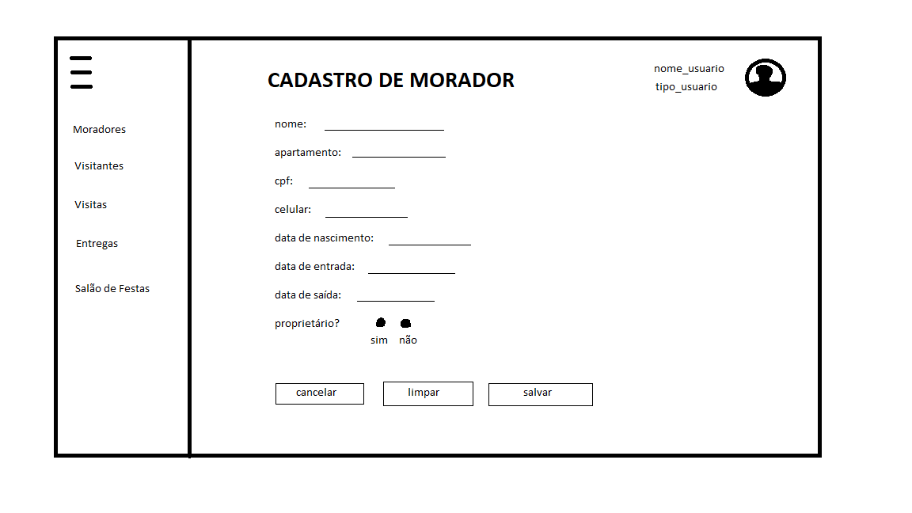

A tela possui campos para cadastrar o nome, apartamento, cpf, celular, data de nascimento, data de entrada (mudança), data de saída (mudança) e se o morador é proprietário.

* Cadastro de Visitantes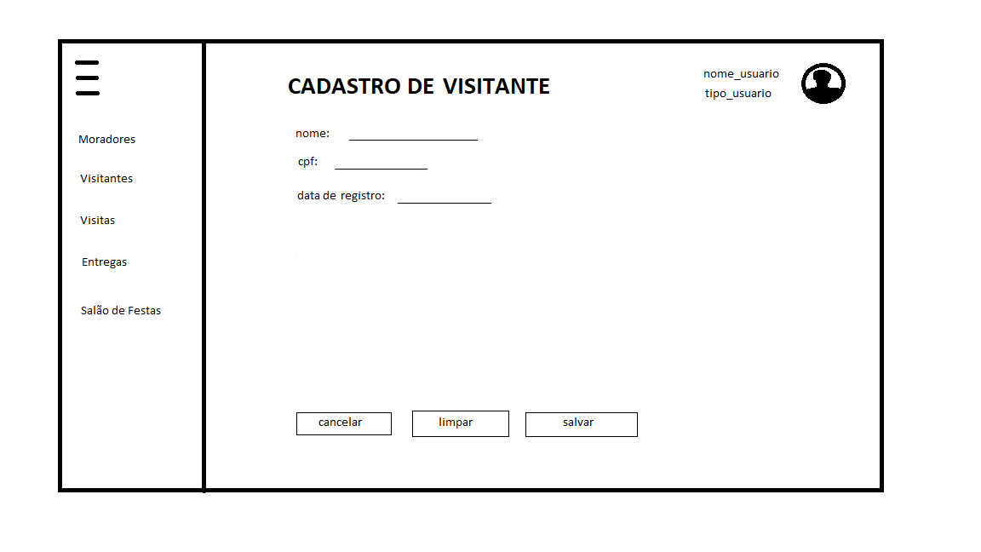

A tela possui campos para cadastro de nome, cpf e data do registro.

* Registro de Visita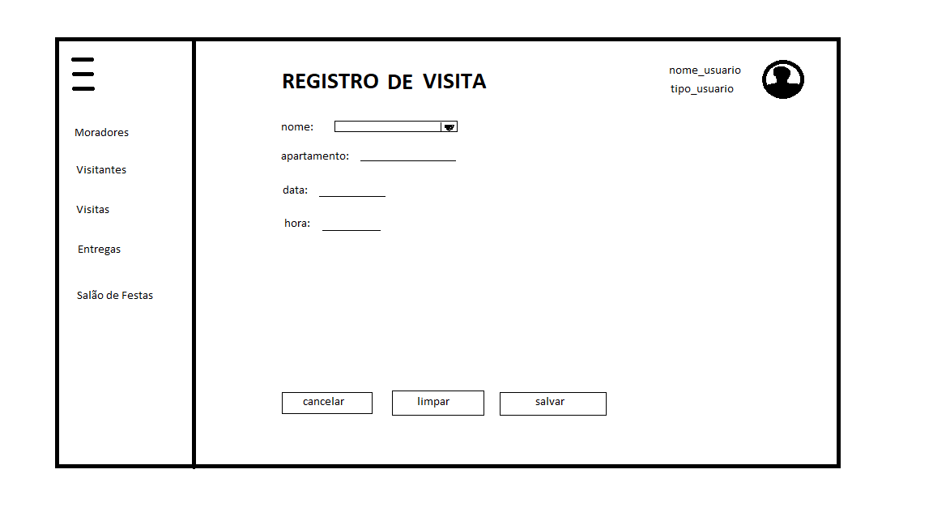

A tela possui campos para registrar o nome do visitante (já cadastrado), apartamento que está visitando, data da visita e horário de chegada.

* Registro de Entregas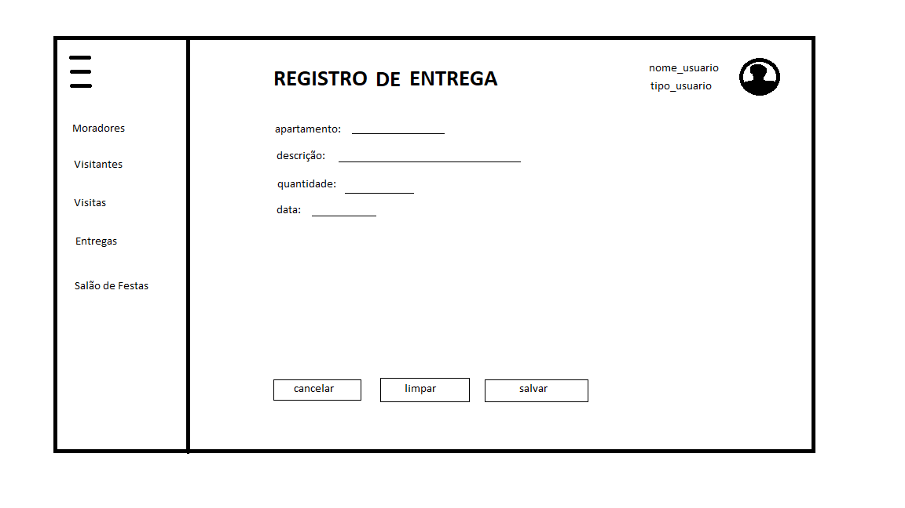

A tela possui campos para registrar o apartamento (destinatário), breve descrição da encomenda, quantidade e data de chegada.

* Reserva do Salão de Festas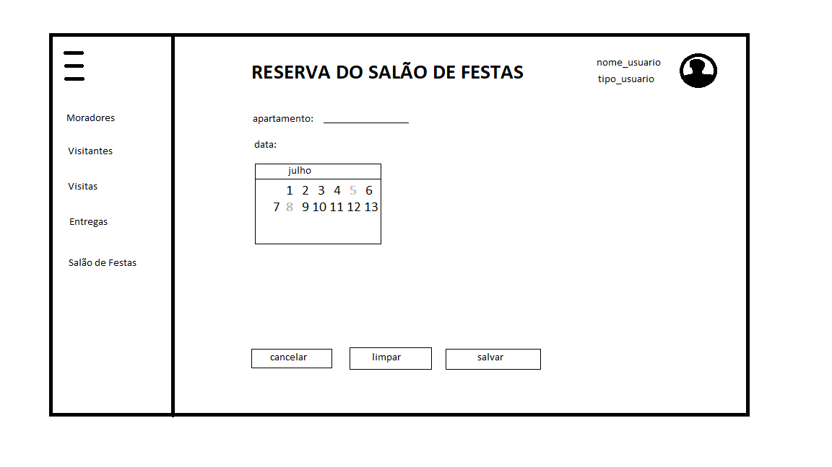

A tela possui espaço para informar o apartamento que está fazendo a reserva e um calendário com as datas disponíveis e ocupadas. Para selecionar uma data disponível, basta clicar no dia desejado.

**Registros**

* Morador
  + id INT PK AI NOT NULL
  + nome VARCHAR NOT NULL
  + cpf VARCHAR NOT NULL
  + celular VARCHAR NOT NULL
  + data de nascimento DATE
  + data de entrada DATE
  + data de saída DATE
  + proprietário CHAR NOT NULL
* Apartamento
  + id INT PK AI NOT NULL
  + numero INT NOT NULL
* Visitante
  + id INT PK AI NOT NULL
  + nome VARCHAR NOT NULL
  + cpf VARCHAR
  + data de registro DATE NOT NULL
* Visita
  + id INT PK AI NOT NULL
  + nome INT FK NOT NULL
  + apartamento INT FK NOT NULL
  + data DATE NOT NULL
  + hora TIME NOT NULL
* Entregas
  + id INT PK AI NOT NULL
  + apartamento INT FK NOT NULL
  + descrição VARCHAR
  + quantidade INT NOT NULL
  + data DATE NOT NULL
* Salão de Festas
  + id INT PK AI NOT NULL
  + data DATE NOT NULL
  + apartamento INT FK NOT NULL
* Apartamento_Morador
  + id INT PK AI NOT NULL
  + apartamento INT FK NOT NULL
  + morador INT FK NOT NULL

**Tecnologias Previstas**

* Linguagem de programação Java;
* Banco de dados MySQL;
* Autenticação por meio de login.